***Fundado el***

***14 de Enero de 1877***

***Registrado en la Administración***

***de Correos el 1° de Marzo de 1924***

|  |  |
| --- | --- |
| **Año:** | **CXI** |
| **Tomo:** | **CLXII** |
| **Número:** | **238** |

**SEGUNDA PARTE**

PERIÓDICO OFICIAL

**DEL GOBIERNO DEL ESTADO DE**

Consulta este ejemplar en su versión digital

**27 de Noviembre de 2024**

**PERIÓDICO OFICIAL 27 DE NOVIEMBRE - 2024 PÁGINA 1**



**Guanajuato, Gto.**

periodico.guanajuato.gob.mx

**TRIBUNAL DE JUSTICIA ADMINISTRATIVA**



El Pleno del Tribunal de Justicia Administrativa del Estado de Guanajuato, con fundamento en lo previsto por los artículos 139 y 141, fracción IV, del Código de Procedimiento y Justicia Administrativa para el Estado y los Municipios de Guanajuato; 2, l O, 18, fracción 1, 19 y 25, fracción XII, de la Ley Orgánica del Tribunal de Justicia Administrativa del Estado de Guanajuato; 5 y 15, fracciones VI y VII, del Reglamento Interior del Tribunal de Justicia Administrativa del Estado de Guanajuato, expide el acuerdo mediante el cual se modifica el Calendario Oficial de Labores 2024, con base en lo siguiente:

**CONSIDE RAN DO**

**PRIMERO.** En Sesión Ordinaria número l celebrada el 5 cinco de enero de 2024 dos mil veinticuatro, el Pleno del Tribunal de Justicia Administrativa del fistado de Guanajuato, aprobó el *«Calendario Oficial de Labores 2024»,* con fundameito en los artículos 25, fracción XX, de:la Ley Orgánica del Tribunal de Justicia Administrativa del Estado de Guanajuato; y 15, fracciones VI y VII, del Reglamento Interior del Tribunal de Justicia Administrativa del Estado de Guanajuato.

**SEGUNDO.** Mediante Sesión Ordinaria número 44 del Pleno del Tribunal de Justicia Administrativa del Estado de Guanajuato, celebrada el 20 veinte de noviembre de 2024 dos mil veinticuatro, como segundo asunto general, se acordó la modificación al

*«Calendario Oficial de Labores 2024»,* para efecto de declarar inhábil el lunes 16 dieciséis de diciembre de 2024 dos mil veinticuatro, Ello, en virtud de que por acuerdo de Consejo Administrativo CA.TJA.2024-42-12, de 7 siete de noviembre del año que transcurre, se acordó que en esa fecha se lleve a cabo el Informe de Actividades del Tribunal de Justicia Administrativa del Estado de Guanajuato. Lo anterior, con fundamento en los artículos 139 y 141, fracción IV, del Código de Procedimieïto y Justicia Administrativa para el Estado y los Municipios de Guanajuato; 2, l O, 18, fracción 1, 19 y 25, fracción XII, de la Ley Orgánica del Tribunal de Justicia Administrativa del Estado de Guanajuato; así como los numerales 5, párrafo segundo, y 15, fracciones VI y VII, del Reglamento Interior del Tribunal de Justicia Administrativa del Estado de Guanajuato, para quedar de la siguiente manera:

**ACUERDO**

**PRIMERO.** Se declara inhábil el lunes 16 dieciséis de diciembre de 2024 dos mil veinticuatro. Ello, en virtud de que por acuerdo de Consejo Administrativo CA.TJA.2024- 42-12, de 7 siete de noviembre del año que transcurre, se acordó que en esa fecha se lleve a cabo el Informe de Actividades del Tribunal de Justicia Administrativa del Estado de Guanajuato.

**SEGUNDO.** El presente acuerdo surtirá efectos a partir del día siguiente de su publicación, en el Periódico Oficial del Gobierno del Estado de Guanajuato.

Cúmplase y difúndase.

Dado en la ciudad de Silao de **la** Victoria, Guan,ajuąto, a 21 veintiuno de noviembre de 2024 dos mil veinticuatro, por el Pleno dẹI Tribunal de Justicia

Administrativa del Estado de Guanajuato.

Administrativa del Estado de Guanajuato.

Magistrado d I Primera Sala del Tribunal de Justicia Adminis tiva del Estado de Guanajuato.

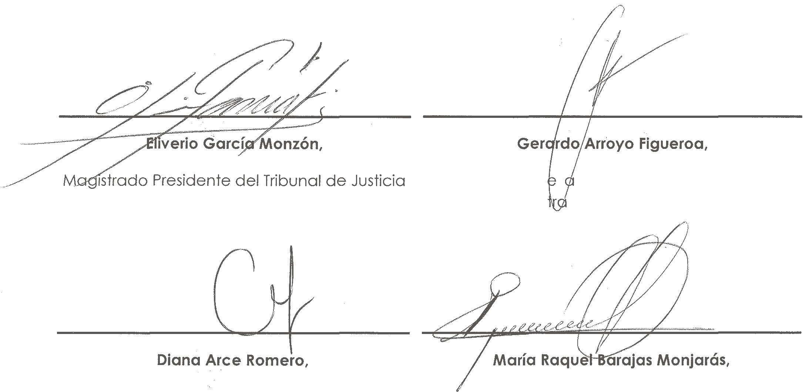

Magistrada de la Segunda Sala del Tribunal Magistrada de la Tercera Sala del Tribunal de de Justicia Administrativa del Estado de Justicia Administrativa del Estado de Guanajuato.

Guanajuato.

**l--�ya"**

**"'· ra 1a lsais,**

**Vicente de Jesús Esqueda Méndez,**

Magistrada de la Cuarta Sala del Tribunal de Justicia Administrativa del Estado de Guanajuato.

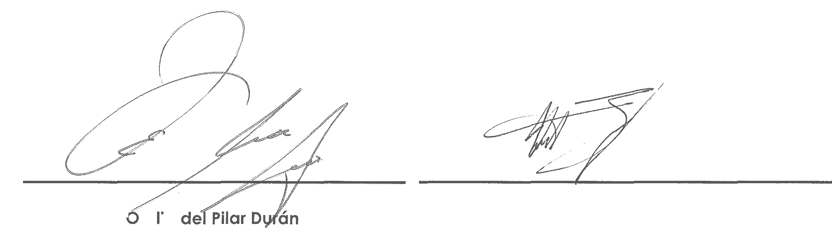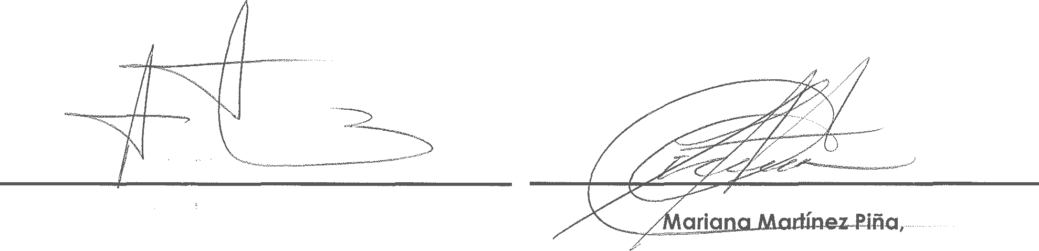

**Arturo Lara Martínez,**

Magistrado de la Sala Especializada del Tribunal de Justicia Administrativa del Estado de Guanajuato.

Magistrado de la Quinta Sala del Tribunal de Justicia Administrativa del Estado de Guanajuato.

Secretaria General de Acuerdos del Tribunal de Justicia Administrativa del Estado de Guanajuato.